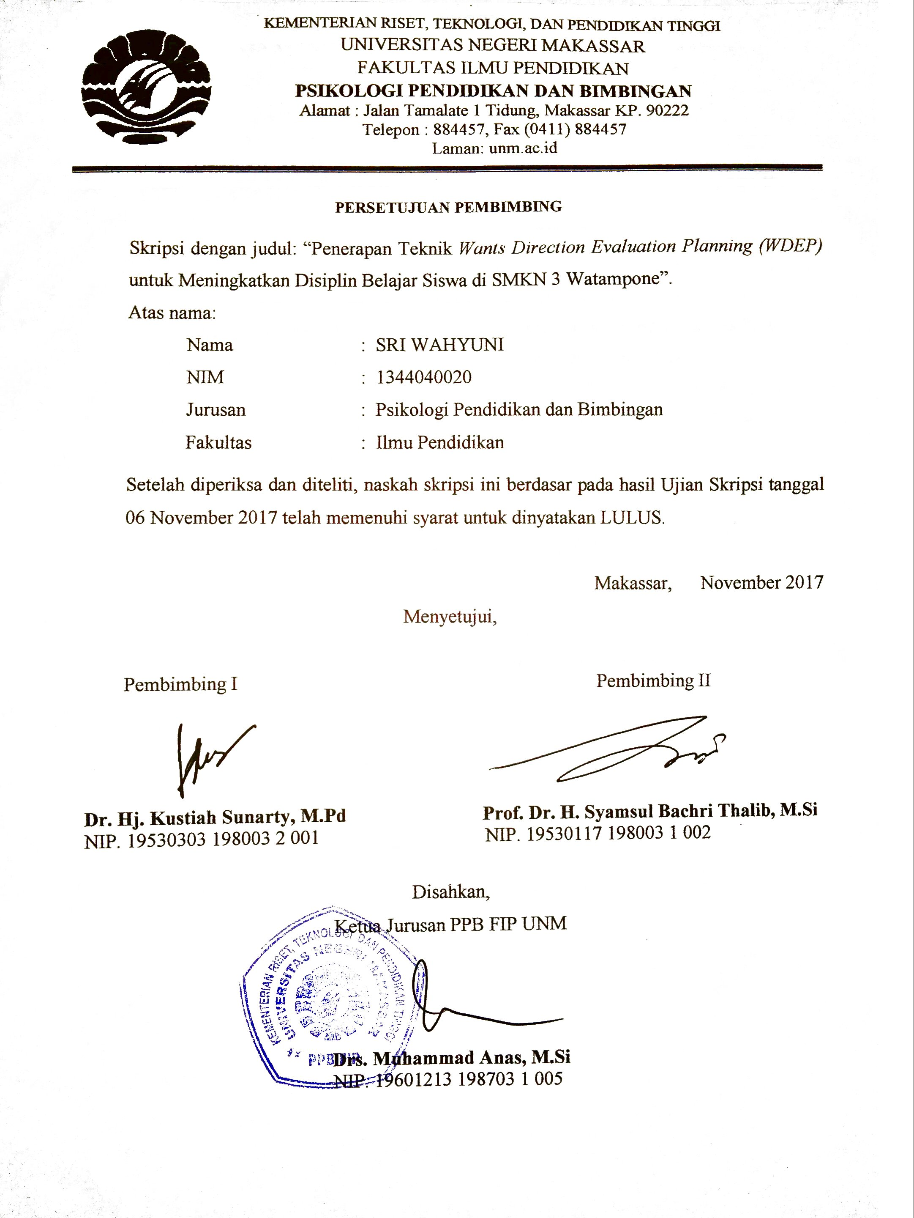
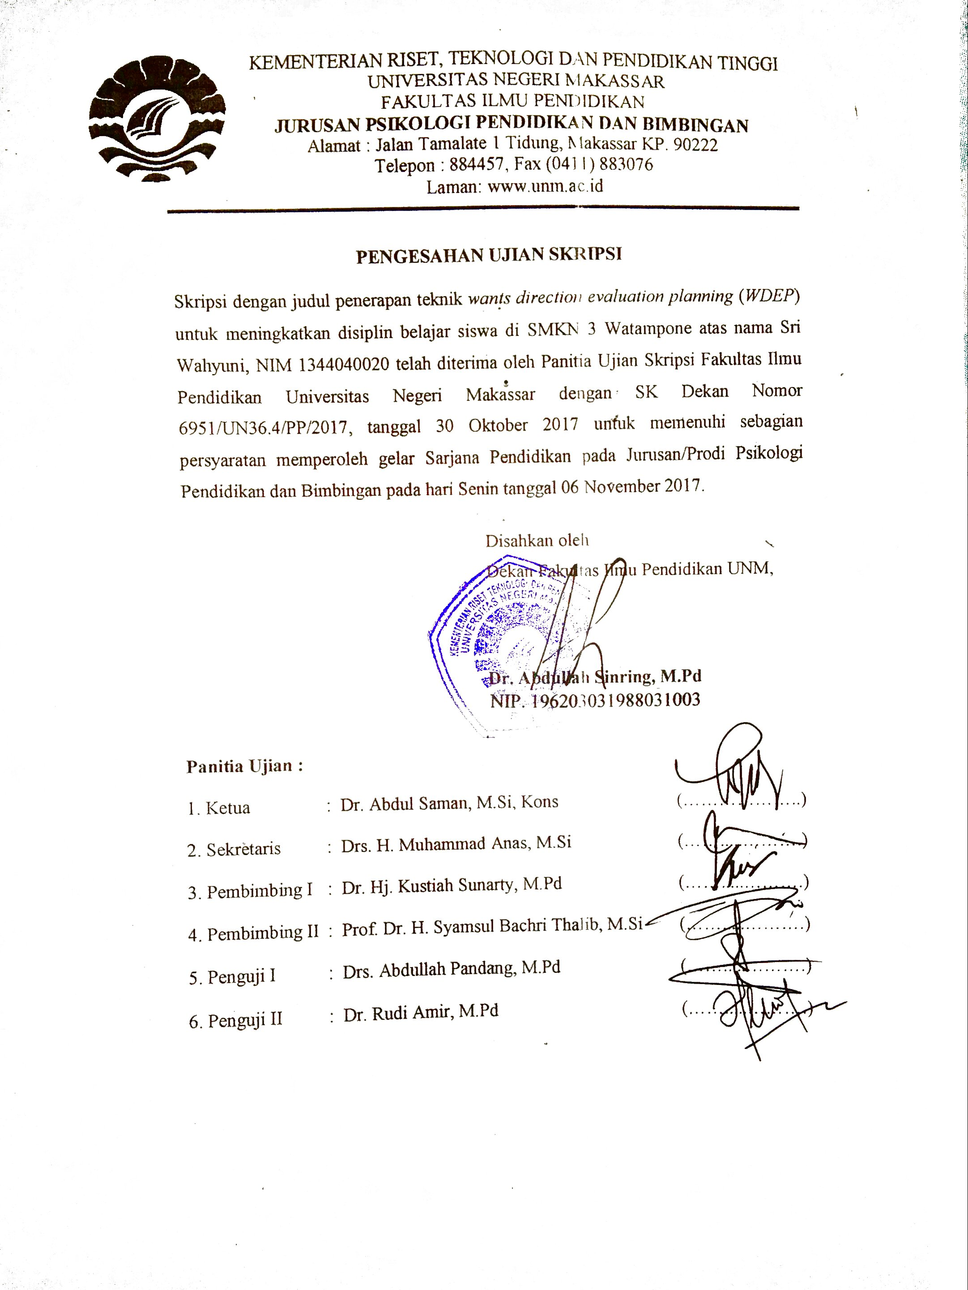
PERNYATAAN KEASLIAN SKRIPSI
Saya yang bertanda tangan dibawah ini:
Nama : Sri Wahyuni
NIM : 1344040020
Jurusan : Psikologi Pendidikan dan Bimbingan
Fakultas : Ilmu Pendidikan
Judul Skripsi : Penerapan Teknik Wants Direction Evaluation Planning (WDEP) untuk Meningkatkan Disiplin Belajar Siswa di SMKN 3 Watampone.

Menyatakan dengan sebenarnya bahwa skripsi yang saya tulis ini benar merupakan hasil karya sendiri dan bukan merupakan pengambilalihan tulisan atau pikiran orang lain yang saya akui sebagai hasil tulisan atau pikiran sendiri.
Apabila di kemudian hari terbukti atau dapat dibuktikan bahwa skripsi ini hasil jiplakan, maka saya bersedia menerima sanksi atas perbuatan tersebut sesuai ketentuan yang berlaku.

Makassar, November 2017
Yang Membuat Pernyataan

Sri Wahyuni
1344040020

MOTO DAN PERSEMBAHAN

“Usaha, Keyakin, dan Doa adalah kunci keberhasilan”
(Sri Wahyuni)

Kupersembahkan karya ini untuk
Kedua orangtuaku, Saudaraku & Keluargaku
yang senantiasa mendidik,membimbing,memberi kasih sayang, mendoakan dan berjuang demi masa depanku …serta
Sahabat yang senantiasa memberikan dorongan dan motivasi.

ABSTRAK
SRI WAHYUNI. 2017. Penerapan Teknik wants direction evaluation planning (WDEP) Untuk Meningkatkan Disiplin Belajar Siswa di SMKN 3 Watampone. Skripsi. Dibimbing oleh Dr. Kustiah Sunarty, M.Pd. dan Prof. Dr. H. Syamsul Bachri Thalib, M.Si. Jurusan Psikologi Pendidikan dan Bimbingan Fakultas Ilmu Pendidikan Universitas Negeri Makassar.

Penelitian ini menelaah penerapan teknik Wants Direction Evaluation Planning (WDEP) dalam meningkatkan disiplin belajar siswa di SMK Negeri 3 Watampone. Rumusan masalah penelitian ini adalah: 1. Bagaimana gambaran disiplin belajar siswa di SMKN 3 Watampone ? 2. Bagaimana pelaksanaan teknik WDEP dalam meningkatkan disiplin belajar siswa di SMKN 3 Watampone ? 3. Apakah penerapan teknik WDEP dapat meningkatkan disiplin belajar siswa di SMKN 3 Watampone ?. Tujuan penelitian ini adalah: 1. Mengetahui gambaran disiplin belajar siswa di SMKN 3 Watampone. 2. Mengetahui gambaran pelaksanaan teknik WDEP dalam meningkatkan disiplin belajar siswa di SMKN 3 Watampone. 3. Mengetahui penerapan teknik WDEP dalam meningkatkan disiplin belajar siswa di SMKN 3 Watampone. Penelitian ini menggunakan pendekatan kuantitatif dengan jenis penelitian Pre-Eksperimental. Populasi dalam penelitian ini adalah siswa kelas X di SMKN 3 Watampone sebanyak 40 siswa tahun ajaran 2017/2018. Sampel penelitian ini sebanyak 10 siswa yang ditentukan dengan teknik simple random sampling. Pengumpulan data dengan menggunakan skala dan observasi. Analisis data menggunakan analisis statistik deskriptif dan analisis statistik inferensial yang digunakan untuk uji hipotesis. Hasil penelitian menunjukkan bahwa: 1. Tingkat disiplin belajar siswa di SMKN 3 Watampone sebelum diberikan teknik WDEP berada pada kategori “Sedang”. Setelah diberikan teknik WDEP, tingkat disiplin belajar siswa mengalami peningkatan yaitu berada pada kategori “Tinggi”. 2. Pelaksanaan teknik WDEP dilakukan melalui 4 tahap, yaitu tahap pengungkapan keinginan/ kebutuhan, tahap penggambaran perilaku saat ini, tahap penilaian perilaku dan tahap perencanaan tindakan dengan prosedur terdiri dari: (a) konselor mengeksplorasi keinginan siswa dengan memberi lembar pertanyaan wants (b) konselor membantu siswa menggambarkan perilaku yang sedang terjadi dengan bantuan lembar tugas (c) konselor bersama siswa melakukan penilain terhadap perilaku siswa (d) siswa merencanakan tindakan perubahan melalui kontrak tertulis serta siswa berkomitmen untuk menampilkan rencana perubahan perilaku. 3. Penerapan teknik WDEP dapat meningkatkan disiplin belajar siswa di SMKN 3 Watampone.

PRAKATA
Tiada untaian kata yang lebih indah untuk peneliti panjatkan selain puji syukur kehadirat Allah SWT yang senantiasa memberikan rahmat dan hidayah-Nya, sehingga skripsi ini dengan judul “Penerapan Teknik Wants Direction Evaluation Planning untuk Meningkatkan Disiplin Belajar Siswa di SMKN 3 Watampone” dapat terselesaikan.
Sejak pelaksanaan penelitian sampai dengan penyusunan Skripsi ini, tidak luput dari hambatan dan kesulitan yang dihadapi. Namun berkat do’a dan ketekunan serta usaha yang sungguh-sungguh utamanya Ridho Allah swt. Maka hambatan dan kesulitan yang dihadapi dapat diatasi dengan baik begitupula dari berbagai pihak yang senantiasa memberikan dukungan moril sejak awal penelitian hingga selesainya skripsi ini. Oleh karena itu, dengan penuh rasa hormat penulis mengucapkan terima kasih kepada ibu Dr. Kustiah Sunarty, M.Pd. dan kepada bapak Prof. Dr. H. Syamsul Bachri Thalib, M.Si. masing-masing selaku pembimbing I dan pembimbing II yang telah banyak meluangkan waktu dan tenaga dalam memberikan bimbingan, arahan, petunjuk dan motivasi kepada penulis mulai dari penyusunan usualan penelitian hingga selesainya skripsi ini. Selanjutnya ucapan yang sama diucapkan kepada:
- Teristimewa buat Kedua Orang tuaku tercinta, Ibunda Kartini dan Ayahanda Alm. Syamsul Bahri yang senantiasa mencurahkan perhatian dan kasih sayangnya dalam mendidik dan membesarkan peneliti yang disertai dengan iringan do’a sehingga peneliti dapat menyelesaikan studinya.
- Prof. Dr. H. Husain Syam, M.TP. sebagai Rektor Universitas Negeri Makassar atas segala kebijakan dan dukukangannya dalam proses perkuliahan sehingga proses perkuliahan maupun penyusunan skripsi berjalan dengan lancar.
- Dr. Abdullah Sinring M.Pd. sebagai Dekan Fakultas Ilmu Pendidikan, selanjutnya Dr. Abdul Saman, M.Si., Kons. sebagai Wakil Dekan I, juga kepada Drs. Muslimin, M.Ed. sebagai Wakil Dekan II, Dr. Pattaufi, M.Si. sebagai Wakil Dekan III dan Dr. Parwoto, M.Pd. sebagai Wakil Dekan IV FIP UNM, terima kasih atas dukungan dan kebijakannya sehingga proses perkuliahan maupun penyusunan skripsi diperlancar.
- Drs. Muhammad Anas, M.Si., Sahril Buchori, S.Pd., M.Pd., dan kepada Suciani Latif, S.Pd., M.Pd. masing-masing sebagai Ketua, Sekretaris, dan Kapala Laboratorim Jurusan Psikologi Pendidikan dan Bimbingan atas segala bantuannya dalam administrasi maupun dalam perkuliahan.
- Bapak dan Ibu Dosen Fakultas Ilmu Pendidikan, khususnya Jurusan Psikologi Pendidikan dan Bimbingan yang telah mendidik dan memberikan bekal ilmu pengetahuan kepada penulis.
- Drs. Muhammad Arif Wahab, MM., sebagai Kepala SMKN 3 Watampone atas izin mengadakan penelitian di sekolah yang dipimpin beserta semua guru dan staf di SMKN 3 Watampone atas kesediaanya untuk memberikan informasi dan bantuan yang peneliti butuhkan.
- Kakak-kakakku tercinta Khusnul Khatimah, S.Pd. dan Isnaeni, S.Kom, adikku Ainun Ramadhani, keponakanku tercinta Salsabila Ramadhani serta kakanda A. Ratu Bulqis, S.Si. atas doa, dukungan, motivasi, arahan, hiburan, dan bimbingan dalam penyelesaian skripsi ini.
- Sahabat-sahabat seperjuangan Nurhasanah, Andi Nurfadhilah, Nurdin Ali, Fitriani Herul, Najmia, Jumariah dan terkhusus buat kawan-kawan Carutu, Muli, Abel, Lulu, Mita, Citra, Selvi, Ani, Addang, Jusman, Iqbal, Abim, Erih, Karim, Mufli, dan Najir, yang telah berbagi suka/ duka dan telah memberi arti persahabatan serta warna-warni kehidupan dengan penulis selama ini.
- Teman-teman KKN-PPL Terpadu Angkatan XIII Posko SMPN 4 Pamboang yaitu Devi Sukmawati, Halwaniah, Rini Febrianti, Winda Lestari, Hariyani Sally, Pilar Monas, Supriadi, dan Eddy Sandy, terima kasih atas motivasi dan dukungan yang tiada henti-hentinya kalian berikan.
- Teman-teman PPB 2013 A, terima kasih atas segala kebersamaan dan keseruannya selama peneliti memasuki dunia perkuliahan, juga atas motivasi dan dukungan yang tiada henti-hentinya kalian berikan.
- Kanda-kanda dan adik-adik PPB, terima kasih atas supportnya.
- Adik-adik siswa SMKN 3 Watampone khususnya siswa kelaas X sebagai subjek penelitian yang dengan ikhlas dan kerja samanya dalam penelitian ini.
- Kepada semua pihak yang tidak sempat saya sebutkan namanya, namun telah membantu penulis dalam penyelesaian studi.
Kepada semua pihak yang tercantum di atas, semoga mendapat imbalan yang setimpal dari Allah SWT. Akhirnya penulis berharap semoga skripsi ini dapat bermanfaat sebagai bahan masukan dan informasi bagi pembaca, dan semoga kebaikan dan keikhlasan serta bantuan dari semua pihak bernilai ibadah di sisi Allah SWT. Aamiin
Makassar, November 2017

Peneliti

DAFTAR ISI
Halaman

HALAMAN SAMPUL i
HALAMAN JUDUL ii
PERSETUJUAN PEMBIMBING iii
PENGESAHAN UJIAN SKRIPSI iv iv
PERNYATAAN KEASLIAN SKRIPSI v
MOTTO DAN PERSEMBAHAN vi
ABSTRAK vii
PRAKATA viii
DAFTAR ISI xii
DAFTAR TABEL xiv
DAFTAR GAMBAR xv
DAFTAR LAMPIRAN xvi
BAB I PENDAHULUAN 1
- Latar Belakang 1
- Rumusan Masalah 4
- Tujuan Penelitian 4
- Manfaat Penelitian 5

BAB II TINJAUAN PUSTAKA, KERANGA PIKIR, DAN HIPOTESIS 6
- Tinjauan Pustaka 6
  - Terapi Realitas 6
- Pengertian Terapi Realitas 6
- Ciri-ciri Terapi Ralitas 6
- Tujuan Terapi Realitas 8
- Teknik-teknik dan Metode Terapi Realitas 8
- Langkah-langkah dan Metode Teknik Wdep 9
  - Konseling Kelompok 14
        - Pengertian Konseling Kelompok 14
        - Tujuan Konseling Kelompok 15
        - Kelebihan Konseling Kelompok 15
        - Kekurangan Konseling Kelompok 16
        - Tahapan Konseling Kelompok 17
  - Disiplin Belajar 21
        - Pengertian Disiplin Belajar 21
        - Tujuan Disiplin Belajar 23
        - Ciri-ciri Disiplin Belajar 24
        - Faktor-faktor yang Mempengaruhi Rendahnya
Disiplin Belajar 25
        - Cara Membina Sikap Disiplin 27
- Kerangka Pikir 29
- Hipotesis 32

BAB III METODE PENELITIAN 33
- Pendekatan dan Jenis Penelitian 33
- Variabel dan Desain Penelitian 33
- Definisi Operasional 34
- Populasi dan Sampel 35
- Teknik dan Prosedur Pengumpulan Data 37
- Teknik Analisis Data 40

BAB IV HASIL PENELITIAN DAN PEMBAHASAN 43
- Penyajian Data, Proses dan Hasil penelitian 43
  - Gambaran Tingkat Disiplin Belajar terhadap
Siswa di SMKN 3 Watampone 43
  - Gambaran Pelaksanaan Teknik WDEP dalam
Meningkatkan Disiplin Belajar terhadap
Siswa di SMKN 3 Watampone 44
  - Penerapan Teknik WDEP untuk Meningkatkan
Disiplin Belajar terhadap Siswa di SMKN 3
Watampone 53
- Pembahasan Hasil Penelitian 56

BAB V KESIMPULAN DAN SARAN 62
- Kesimpulan 62
- Saran 63
DAFTAR PUSTAKA 64
LAMPIRAN

DAFTAR TABEL

Nomor Nama Tabel Halaman
3.1 Desain Penelitian 33
3.2 Penyebaran Populasi Penelitian 35
3.3 Penyebaran Siswa yang Menjadi Sampel Penelitian 36
3.4 Kategorisasi tingkat disiplin belajar 38
4.1 Data Hasil Pretest dan Posttest Tingkat Disiplin
Belajar Siswa di SMKN 3 Watampone 44
4.2 Hasil Analisis Statistik Deskriptif 44
4.3 Data Hasil Observasi Siswa Saat
Pelaksanaan Teknik WDEP di SMKN 3 Watampone 54
4.4 Hasil Pengujian Hipotesis Penelitian 55

DAFTAR GAMBAR

Nomor Nama Gambar Halaman
Gambar 2.1 Skema Kerangka Pikir 31
Gambar 3.1 Desain Penelitian 33

DAFTAR LAMPIRAN
Nomor | Nama Lampiran | Halaman
1 | Pelaksanaan Kegiatan | 67
2 | Skenario Pelaksanaan Perlakuan | 68
3 | Kisi-kisi Skala Penelitian (Sebelum Uji Lapangan) | 76
4 | Skala Sebelum Uji Lapangan | 77
5 | Kisi-kisi Skala Penelitian (Setelah Uji Lapangan) | 83
6 | Skala Setelah Uji Lapangan | 84
7 | Skor Skala Uji Lapangan | 89
8 | Hasil Analisis Uji Lapangan | 91
9 | Hasil Skor pretest | 95
10 | Hasil Skor Posttest | 96
11 | Data Tingkat Disiplin Belajar Siswa di SMKN 3 Watampone | 97
12 | Data Analisis Statistik Deskriptif | 100
13 | Uji Hipotesis berdasarkan Wilcoxon Signed Rank Test | 103
14 | Hasil Pelaksanaan Observasi Pelaksanaan Perlakuan | 104
15 | Analisis Hasil Pelaksanaan Observasi Pelaksanaan Perlakuan | 107
16 | Bahan Bacaan | 108
17 | Pertanyaan wants | 114
18 | Lembar Tugas | 115
19 | Lembar Rencana Perubahan | 119
20  21 | Dokumentasi  Riwayat Hidup | 121  128

